

شیوه نامه جشنواره کشوری
الگوهای برتر تدریس دانشگاه فرهنگیان
ویژه اساتید

معاونت آموزشی و تحصیلات تکمیلی
سال 1402-1401

مقدمه
کار آمدی و اثربخشی مستمر کیفیت آموزش، پژوهش و تربیت، به همراه نوآوری و تحول در ساختار و محتوای آموزشی با رعایت اصول برنامه درسی و استلزامات اسناد فرادستی و ارتقای سطح دانش و بینش در کنار تقویت روحیه نشاط، امید و پویایی در میان استادان، دانشجویان و فعالان عرصه آموزش از اهداف راهبردی معاونت آموزشی و تحصیلات تکمیلی است. در راستای این هدف برگزاری جشنواره الگوهای برتر تدریس به عنوان یکی از مهم ترین و اثر گذارترین رخدادها در زمینه رشد صلاحیت های حرفه ای قلمداد می شود. بدین منظور معاونت آموزشی و تحصیلات تکمیلی با برگزاری جشنواره الگوهای برتر تدریس در پردیس های تابعه دانشگاه به دنبال ایجاد فضای رقابتی سالم، شفاف و پرنشاط جهت ایجاد خلاقیت، تبادل تجارب و ارتقای سطح دانش و آموزش می باشد. امید است که با تمهیدات در نظر گرفته شده و با همکاری همه استادان و مدرسان در مراکز و پردیس های دانشگاه، این جشنواره فرصت مغتنمی باشد تا تمامی تلاشگران عرصه آموزش به تقویت دانش، بینش، نگرش و ارتقای تخصص و مهارت خود پرداخته و بتوانند گام موثری در ارتقای علم و دانش بردارند.
ماده ۱- اهداف
اهداف جشنواره الگوهای برتر تدریس دانشگاه فرهنگیان ویژه اساتید، شامل موارد زیر است:
توسعه زمینه پژوهش درایجاد فرصت تحقیق و مطالعه در آموزش در سطح دانشگاه و ملی، ترویج به روز رسانی روش های آموزش با توجه به مرجعیت علمی و آموزشی دانشگاه، سازماندهی تجارب حاصل از صلاحیت های حرفه ای اساتید در آموزش های تخصصی، ایجاد فرصت تعامل میان اساتید در به اشتراک گذاری دانش عملی آموزش محتوا در رشته های تخصصی، ایجاد انگیزه و تشویق و حمایت از فعالیتهای علمی- پژوهشی اساتید در زمینه روش های نوین تدریس، بهره مندی هوشمندانه و خلاق از فناوری های نوین در فرایند آموزش
ماده ۲- دامنه فعالیت
جشنواره در سطح کشوری برگزار می گردد و فعالیت های آن بین مراکز و پردیس های استانی سراسر کشور خواهد بود.

ماده 3- مخاطبین جشنواره
مخاطبین جشنواره اساتید هیئت علمی موظف، مدرسان موظف، مأموران آموزشی و اساتید مدعو دانشگاه فرهنگیان در سراسر کشور هستند که در دو گروه مطابق جدول 1 با یکدیگر رقابت خواهند کرد:

جدول 1. مخاطبین جشنواره
گروه اول | اساتید هیئت علمی موظف و مدرسان موظف
گروه دوم | مأموران آموزشی و اساتید مدعو

ماده 4- ساختار و تشکیلات جشنواره
ساختار جشنواره الگوهای برتر تدریس دانشگاه فرهنگیان ویژه اساتید، مطابق شکل 1 در سه سطح شورای سیاستگذاری، دبیرخانه مرکزی و دبیرخانه استانی می باشد.
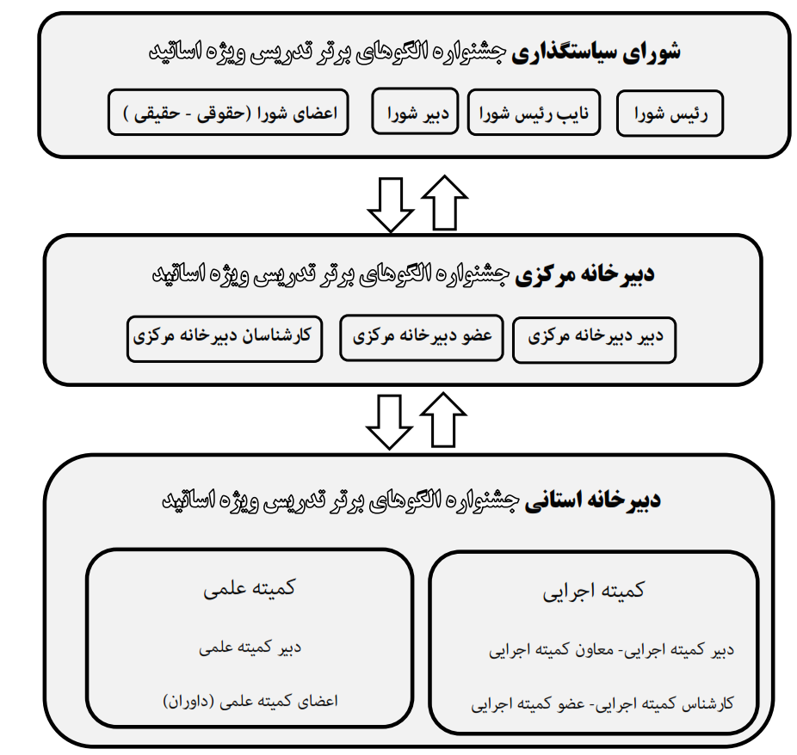

شکل 1. چارت سازمانی جشنواره
شرح هرکدام از سه سطح در ساختار جشنواره:
4-1. شورای سیاستگذاری جشنواره کشوری ( سازمان مرکزی ):
- معاون آموزشی و تحصیلات تکمیلی: رئیس شورا
- مدیرکل دفتر برنامه ریزی درسی و آموزشی: نایب رئیس شورا
- رئیس اداره هماهنگی گروههای آموزشی: دبیر شورا
- مدیرکل خدمات آموزشی: عضو حقوقی شورا
یک نفر متخصص به تایید معاونت آموزشی و تحصیلات تکمیلی به عنوان عضو شورا: اعضا حقیقی شورا
4-2 . دبیرخانه مرکزی جشنواره(سازمان مرکزی)
-دو نفر از اعضاء حقیقی شورا سیاست گذاری جشنواره به تایید معاونت آموزش و تحصیلات تکمیلی: عضو دبیرخانه مرکزی
-سه نفر کارشناس: کارشناسان دبیرخانه مرکزی به شرح زیر:
- کارشناس فناوری اطلاعات(یک کارشناس از مرکز هوشمند سازی به تایید معاونت آموزش و تحصیلات تکمیلی)
- کارشناس اجرایی (یک کارشناس آموزش به تایید معاونت آموزش و تحصیلات تکمیلی)
-کارشناس بودجه (یک کارشناس آموزش به تایید معاونت آموزش و تحصیلات تکمیلی)
4-۳ . دبیرخانه استانی جشنواره
4-3-۱ . کمیته اجرایی:
- دبیر کمیته اجرایی
- معاون کمیته اجرایی
- کارشناس کمیته اجرایی
- عضو کمیته: یک مدیر گروه در رشته ای که استان، مجری جشنواره می باشد.
4-3-2 . مراحلانتخاب اعضاء کمیته اجرایی استانی:
- دبیر کمیته اجرایی از سوی مدیریت امور استان منتخب معرفی و با تایید رئیس جشنواره انتخاب می شود. لازم است دبیر اجرایی حداقل استادیار و از اعضای هیئت علمی دانشگاه فرهنگیان باشد.
- سایر افراد در کمیته اجرایی توسط دبیر کمیته اجرایی معرفی و با تایید رئیس جشنواره انتخاب می شوند.

جدول 2. تعداد داوران مورد نیاز به تفکیک رشته ها و استان های مجری برگزاری جشنواره الگوی برتر تدریس اساتید دانشگاه فرهنگیان
استان مجری | تعداد کمیته تخصصی | تعداد داور  تخصصصی | تعداد داور  تکنولوژی | تعداد داور  روش تدریس | داور رزرو | دبیر کمیته علمی | کمیته اجرایی  ( رییس - معاون - کارشناس) | مجموع
کهگیلویه و بویر احمد | گروه علوم تربیتی شامل رشته آموزش ابتدایی  (دروس ریاضی، علوم و چند پایه) | 6 | 2 | 2 | 2 | 1 | 3 | 16
یزد | گروه علوم تربیتی شامل رشته آموزش ابتدایی  (دروس ادبیات فارسی، علوم اجتماعی، هدیه های آسمانی و قرآن) | 12 | 2 | 2 | 2 | 1 | 3 | 22
تهران | گروه علوم تربیتی شامل رشته آموزش ابتدایی  دروس تخصصی و عام تربیتی (لیست دروس به پیوست) | 12 | 2 | 2 | 2 | 1 | 3 | 22
البرز | گروه علوم انسانی  شامل رشته های تاریخ، جغرافیا، مطالعات اجتماعی،، زبان و ادبیات فارسی و عربی و انگلیسی و | 3 | 2 | 2 | 2 | 1 | 3 | 13
تهران | گروه آموزشی هنر | 3 | 2 | 2 | 2 | 1 | 3 | 13
اصفهان | گروه آموزشی تربیت بدنی | 3 | 2 | 2 | 2 | 1 | 3 | 13
کردستان | گروه آموزشی علوم تربیتی شامل رشته  راهنمایی و مشاوره ، آموزش دانش آموزان با نیازهای ویژه | 3 | 2 | 2 | 2 | 1 | 3 | 13
خراسان رضوی | گروه آموزشی علوم پایه  شامل رشته های ریاضی، فیزیک، زیست، شیمی | 3 | 2 | 2 | 2 | 1 | 3 | 13
قم | گروه آموزشی معارف و تربیت اسلامی شامل رشته های معارف و تعلیم و تربیت اسلامی و الهیات و فلسفه | 3 | 2 | 2 | 2 | 1 | 3 | 13
مجموع |  | 48 | 18 | 18 | 18 | 1 | 3 | 106

4-3-3 . کمیته علمی:
- دبیر کمیته علمی
- اعضای کمیته علمی (داوران )
4-3-4 . انتخاب دبیر و اعضای کمیته علمی (داوران):
- دبیر کمیته علمی از سوی مدیریت امور استان منتخب معرفی و با تایید رئیس جشنواره انتخاب می شود. لازم است دبیر کمیته علمی، از اعضای هیئت علمی دانشگاه فرهنگیان و حداقل استادیار در محور منتخب برگزاری جشنواره در استان باشد.
- اعضای کمیته علمی (داوران) دارای حداقل ۵ عضو است که به پیشنهاد دبیر کمیته علمی و با تایید مدیریت امور استان و رئیس جشنواره انتخاب می شوند که علاوه بر عضویت هیئت علمی و اشتهار به تخصص و توانمندی در موضوعی که داوری خواهند کرد، لازم است حداقل استادیار بوده و در سال جاری در استان برگزار کننده یا سایر دانشگاه های فرهنگیان خارج از استان برگزار کننده مشغول فعالیت باشند.
تعداد اعضای کمیته علمی (داوران) در هر استان، بر اساس جدول 2 تعیین میگردد.ترکیب کمیته داوران شامل در فرایند داوری شامل 2 نفر داور «تکنولوژی» و 2 نفر داور «روش تدریس» دعوت خواهند شد که مشترک در همه کمیته های داوری استانی هستندو تعداد داورهای تخصصی نیز بر اساس رشته های هر محور (مشخص شده در جدول 2) خواهند بود.(به ازای هررشته دو داور تعیین گردد.)
لازم به ذکر است که در هر زمینه( تخصصی، تکنولوژی یا روش تدریس)، 2 داور هر اثر را داوری خواهند کرد. چنانچه اختلاف نمره دو داوری زیاد باشد، در آن صورت برای داوری از داور سوم استفاده می شود که در این صورت به پیشنهاد دبیر کمیته علمی، به افراد در جدول 2 ، نفراتی اضافه خواهند شد.

١-5 . وظایف شورای سیاستگذاری
5-۱-۱ . صدور ابلاغ اعضای شورای سیاستگذاری توسط معاونت آموزشی و تحصیلات تکمیلی (رئیس شورا)
5-۱-۲ . صدور و ابلاغ سیاستهای کلی ناظر بر جشنواره (تدوین هر گونه بخش نامه و ضوابط اجرایی ناظر بر اجرای جشنواره و رفع مغایرتهای آن )
3-1-5 اخذ گزارش های مرحله ای روند اجرای جشنواره از دبیرخانه مرکزی و نظارت بر مراحل اجرای جشنواره
5-۱-4 . تاییدواعتباربخشی کلیه مراحل و فرآیندهای جشنواره
5-۱-5 . تعیین و تصویب میزان حق الزحمه و جوایز اهدایی به برگزیدگان
٢-5 . وظایف دبیرخانه مرکزی
5-2-1. صدور ابلاغ اعضای دبیرخانه مرکزی با امضای معاونت آموزشی و تحصیلات تکمیلی(رئیس شورا)
5-2-2. تعیین پردیس های میزبان و صدور مجوز فعالیت در برگزاری جشنواره در استان های مجری
5-2-3. تدوین قوانین، مقررات، بخشنامه ها و آیین نامه ها و ارسال آن ها به دبیرخانه های استانی
5-2-4. تعیین محل بودجه جشنواره و ابلاغ به دبیرخانه های استانی
5-2-5. اعلام تایید دبیر اجرایی، دبیر علمی و کمیته علمی (داوران) در دبیرخانه های استانی با نظر رئیس شورا
5-2-7. پیگیری صدور احکام اعضای دبیرخانه استانی جشنواره بر اساس ساختار تعیین شده
5-2-8. صدور مجوزهای لازم جهت داوری، برگزاری اختتامیه، اهدای جوایز و سایر هزینه های مرتبط
5-2-9. پیگیری امور سایت و خدمات پشتیبانی در زمینه اطلاع رسانی زمان جشنواره، شیوه نامه ها، تاریخ های مهم و سایر اطلاعات ضروری در سایت جشنواره
5-2-10. نظارت بر حسن اجرای آیین نامه جشنواره
5-2-11. نظارت بر محتوای تولیدات آموزشی جشنواره از قبیل: انتشار ویژه نامه برگزیدگان ، انتشار آثار

٣-5 . وظایف دبیرخانه استانی
1-٣-5 . وظایف دبیر کمیته اجرایی استانی
5-3-1-1. تعیین و معرفی اعضای کمیته اجرایی (دبیر -معاون -کارشناس - عضو) به دبیرخانه مرکزی جشنواره
5-3-1-2. صدور ابلاغ اعضای کمیته اجرایی و علمی پس از تایید معاونت آموزش و تحصیلات تکمیلی
5-3-1-3. شرکت در جلسات هماهنگی برگزاری جشنواره از سوی دبیرخانه مرکزی
5-3-1-4. تشکیل و اداره جلسات هماهنگی کمیته اجرایی در استان
5-3-1-5. تقسیم وظایف در اجرای امور محوله کمیته اجرایی و پیگیری و نظارت برحسن انجام امور در کمیته اجرایی
5-3-1-6. معرفی دبیر کمیته علمی و اعضای کمیته علمی( داوران) همراه با کارنامک آنان به دبیرخانه مرکزی
5-3-1-7. همکاری با دبیر علمی و اعضای کمیته علمی(داوران)
5-3-1-8. مسئول پاسخگویی به مخاطبین جشنواره
5-3-1-9. رعایت زمان بندی جشنواره و پاسخگویی به دبیرخانه مرکزی
5-3-1-10. نظارت بر روند دریافت آثار و اعلام نتایج به دبیرخانه مرکزی
5-3-1-11. ارایه گزارش مکتوب از دستاوردهای جشنواره (آسیب شناسی در زمینه آثار و اجرای جشنواره ) به دبیرخانه مرکزی بر اساس الگوی ارایه شده.
5-3-2. وظایف کمیته اجرایی
5-3-2-1. اطلاع رسانی زمان جشنواره، شیوه نامه ها، تاریخ های مهم ، نمون برگ طرح درس و طراحی آموزشی و نحوه ارسال آثار به کلیه مخاطبان جشنواره
5-3-2-2. کلیه امور سایت و خدمات پشتیبانی اعم از اطلاع رسانی بخشنامه ها و شیوه نامه، تاریخ های مهم و ارسال آثار
5-3-2-3. انجام کلیه اقدامات مناسب و تبلیغات شایسته جهت حضور حداکثری و با شکوه همه مخاطبین جشنواره
5-3-2-4. هماهنگی و همکاری با کمیته علمی در کلیه فرایند ها و مراحل (از دریافت آثار تا اعلام نتایج) جشنواره
5-3-2-5. بررسی اولیه و حذف آثاری که مغایر با دستورالعمل های شیوه نامه، صادره از دبیرخانه مرکزی جشنواره می باشند مانند نداشتن کد استادی صاحب اثر، ارسال خارج از بازه زمانی تعیین شده، تکراری بودن اثر، عدم تطابق اثر با محورهای مربوطه که منجر به حذف اثر می شود.
5-3-1-6. مستندسازی نتایج جشنواره بر اساس الگوی ارایه شده از سوی دبیرخانه مرکزی
5-3-1-7. اهدای گواهی حضور ( با هماهنگی دبیرخانه مرکزی جشنواره) به همه شرکت کنندگانی که آثارشان در جشنواره داوری شده است .
5-3-3. وظایف دبیر کمیته علمی استانی
5-3-3-1. تعییین اعضای کمیته علمی ( داوران) و معرفی آنها به دبیر کمیته اجرایی
5-3-3-2. نظارت بر حسن انجام امورمحوله در خصوص کمیته علمی
5-3-3-3.تشکیل و اداره جلسات کمیته علمی (داوران)
5-3-3-4.رعایت زمان بندی و پاسخگویی به هنگام به دبیر اجرایی و دبیرخانه مرکزی
5-3-3-5 .تخصیص آثار به داوران بر اساس زمینه داوری(تخصصی، تکنولوژی، روش تدریس) با رعایت تعداد فرم های داوری لازم برای هر اثر مطابق قالب های ارایه شده در جدول 4.
5-3-3-6. نظارت کامل بر روند ارزیابی آثار
5-3-3-7. جمع بندی نتایج و ارایه گزارش به دبیر کمیته اجرایی
5-3-3-8. ارایه گزارش کتبی از دستاوردهای جشنواره (آسیب شناسی در زمینه آثار)به دبیر کمیته اجرایی
5-3-3-9. تعیین آثار برتر برای انتشار در بخش دستاوردهای جشنواره
5-3-3-10. همکاری با کمیته اجرایی و پاسخگویی به دبیرخانه مرکزی جشنواره
5-3-4. وظایف کمیته علمی
5-3-4-1. تشکیل جلسات به منظور تدوین برنامه زمان بندی داخلی فعالیت های کمیته علمی در داوری آثار
5-3-4-2. هماهنگی با کمیته اجرایی جشنواره در انجام امور محوله
5-3-4-3. رعایت ملاک های پذیرش و ارزیابی آثار مطابق دستور العمل اجرایی و فرم های داوری جشنواره
تکمیل همه بخش های فرم داوری برای هر اثر و تحویل به دبیر کمیته علمی
5-3-4-4. رعایت زمان بندی اعلام شده در فرایند داوری آثار
5-3-4-5. همکاری در تدوین نتایج حاصل از جشنواره مانند تهیه گزارش آسیب شناسی جشنواره مطابق ضوابط اعلام شده از سوی دبیرخانه مرکزی جشنواره

5-3-4. چارت جریانی از وظایف دبیرخانه استانی
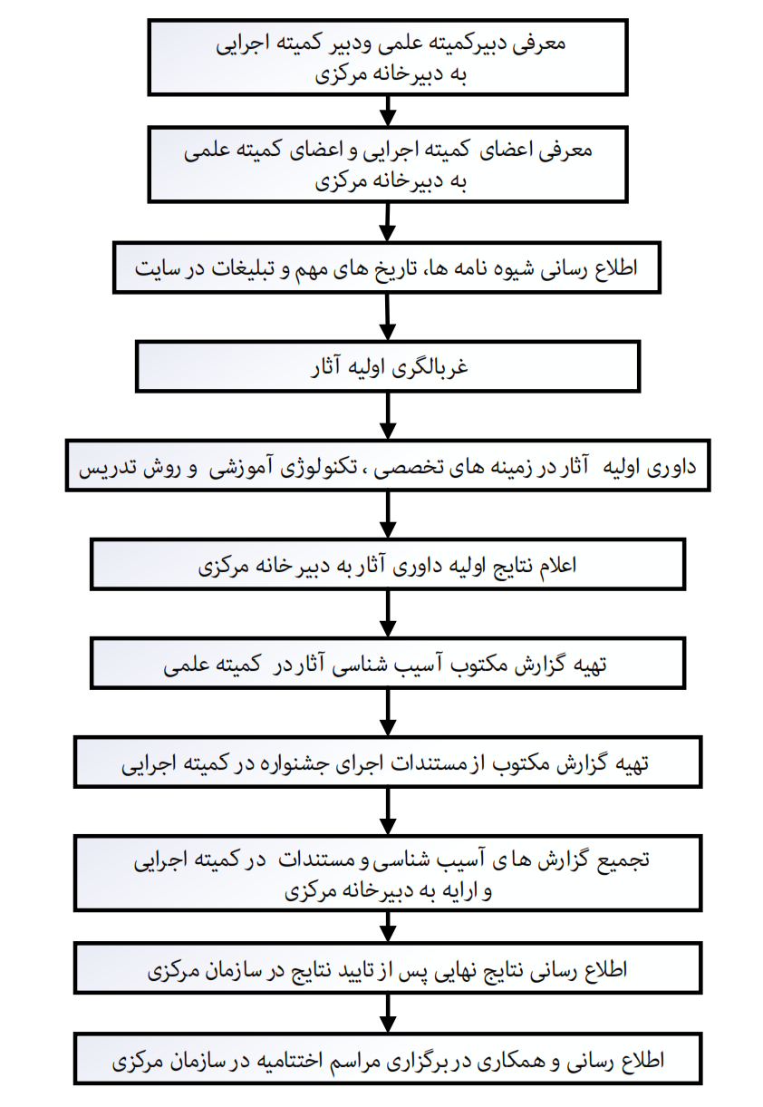

ماده 6- شیوه تنظیم و ارسال آثار
آثار در سه قالب، مطابق جدول 3 امکان ارسال به جشنواره را دارند. لازم به ذکر است که هر فرد می تواند فقط در یکی از سه قالب مذکور شرکت کند.
جدول 3. قالب های آثار شرکت کننده در جشنواره
قالب | شرح
1 | فیلم تدریس + طرح درس مربوط به آن + کلیه مستندات مورد استفاده در فیلم و طرح درس
2 | طراحی آموزشی + طرح درس مربوط به آن + کلیه مستندات مورد استفاده در طرح درس و طراحی آموزشی
3 | طرح درس + کلیه مستندات مورد استفاده در طرح درس

1-6 . مشخصات فیلم تدریس
6-1-1. فیلم های ارسالی شامل حداکثر 20 دقیقه از یک جلسه تدریس به صورت مجازی یا حضوری است که با حضور یا بدون حضور دانشجو انجام شده است و شامل مهارت پیش، ضمن و پس از تدریس است.
6-1-2. فیلم ها در فرمت mp4 و با حجم حداکثر 100 مگا بایت باشد.
6-1-3. ابتدای فیلم نام خدا، معرفی صاحب اثر، معرفی محور و رشته (مطابق جدول 7)، قالب اثر(جدول شماره 3) و موضوع درس باشد و انتهای آن با پایان مشخص گردد.
6-1-4. در صورت وجود مواردی در فیلم مانند فایل ارایه (پاورپوینت)، کاربرگ ها و نظایر آن، لازم است کلیه مستندات نیز ارسال شود. (چنانچه در فیلم از دست سازه برای تدریس یا فعالیت یادگیرندگان استفاده شده باشد لازم است دستور ساخت و استفاده از آن ضمیمه گردد).
2-6 . مشخصات طراحی آموزشی و طرح درس و مستندات
6-2-1. فایل ارسالی در اندازه A4 با قلم B Nazanin، سایز 12 و فاصله از هر طرف 2 سانتیمتر تنظیم شده باشد.
6-2-2. در صفحه اول، درج اطلاعاتی برای معرفی صاحب اثر، معرفی محور و رشته (مطابق جدول 7)، قالب اثر(جدول شماره 3) و موضوع درس ضروری است.
6-2-3. در بارگذاری طراحی آموزشی (پیوست 1) و طرح درس (پیوست2) در سایت جشنواره ، علاوه بر فایل غیر قابل ویرایش( PDF) لازم است نسخه قابل ویرایش (DOCX) نیز ارسال گردد.
6-2-4. در صورت وجود مواردی در طراحی آموزشی و طرح درس مانند بیان شعر، داستان ، تصویر، کاربرگ و نظایر آن، لازم است کلیه مستندات به پیوست ارایه شود (در صورت پیشنهاد استفاده از دست سازه برای تدریس یا فعالیت یادگیرندگان در طراحی آموزشی یا طرح درس لازم است دستور ساخت و استفاده از آن ضمیمه گردد).

ماده7- توضیحات و راهنمای بخش داوری جشنواره
7-1. هر اثر با سه زمینه (تخصصی، تکنولوژی آموزشی و روش تدریس) و در هر زمینه با دو داور سنجیده می شود. برای داوری 5 نمونه فرم داوری(فرم داوری تخصصی، تکنولوژی آموزشی، روش تدریس، طرح درس و طراحی اموزشی) وجود دارد که بر اساس قالب اثر و مطابق جدول 4 مورد استفاده قرار می گیرد. نمره اثر در هر نمونه فرم داوری، میانگین نمره دو داور خواهد بود.
جدول 4. فرم های داوری برای هر قالب از آثار شرکت کننده در جشنواره
قالب | داور تخصصی 2 نفر | داور تکنولوژی آموزشی 2 نفر | داور روش تدریس 2 نفر | حداقل تعداد فرم داوری هر اثر
1 | فرم داوری تخصصی | فرم داوری تکنولوژی آموزشی | فرم داوری روش تدریس +  فرم داوری طرح درس | 8
2 | فرم داوری تخصصی | فرم داوری تکنولوژی آموزشی + فرم داوری طراحی آموزشی + فرم داوری طرح درس | فرم داوری روش تدریس | 10
3 | فرم داوری تخصصی | فرم داوری تکنولوژی آموزشی | فرم داوری روش تدریس +  فرم داوری طرح درس | 8

7-2. در صورتی که در داوری، چند اثر امتیاز یکسان گرفته باشند با نظر اعضای کمیته علمی (داوران) اثر برتر تعیین می شود.
7-3. در صورتی که اعضای کمیته علمی (داوران) تشخیص دهند غیر از آثار اول تا سوم آثاری شایسته توجه است می توانند آن ها را با عنوان شایسته تقدیر به دبیرخانه مرکزی معرفی کنند.
7-4. دبیر کمیته علمی به عنوان ناظر بر فرایند داوری است و در صورت مشاهده اختلاف زیاد بین نمرات یک زمینه، حاصل از داوری یک اثر لازم است از نمره داور سوم در آن زمینه استفاده کند (میانگین نمره داور سوم با نمره نزدیک به نمره داور سوم به عنوان نمره داوری در آن زمینه در نظر گرفته می شود).
7-5. مشخص نبودن پدید آورنده اثر ، نداشتن کد استادی، وضعیت غیر فعال استاد در سامانه گلستان سال جاری، ارسال خارج از بازه زمانی تعیین شده، تکراری بودن اثر، عدم تطابق اثر با محورهای مربوطه، عدم تطابق اثر با سرفصل های مصوب دانشگاه در یک عنوان درسی منجر به حذف اثر در مرحله غربالگری است.
7-6. آثار ارسالی باید از حیث محتوایی از مولفه های جدول 5 پیروی کند .
جدول 5 : شاخص های محتوایی آثار
ردیف | مولفه‌های ارزیابی | شرح
1 | تطابق با اهداف برنامه درسی | محتوای آموزشی منطبق با سرفصل مصوب درس است.
2 | تطابق با اهداف برنامه درسی | در محتوای آموزشی ، کلیه اهداف وپیامد های مربوط به جلسه درس پوشش داده شده است.
3 | تناسب محتوا با دانش تخصصی | محتوای آموزشی از صحت و دقت در دانش تخصصی برخوردار است.
4 | تناسب محتوا با ارزشهای اجتماعی | بکارگیری محتوای آموزشی در راستای ارزش های دینی، فرهنگی و هویت ملی است.
5 | تناسب محتوا با ویژگی های مخاطب | در تنظیم محتوای آموزشی، مخاطب و نیازهای او در نظر گرفته شده است.
6 | رعایت اصول ساماندهی محتوا | در ارائه محتوا به ارتباط عمودی و افقی مطالب آموزشی، اصل مداومت و پیوستگی، اصل توالی و ترتیب مطالب آموزشی، اصل وحدت و یکپارچگی مطالب آموزشی توجه شده است.
7 | برنامه ریزی پیش از تدریس | محتوای آموزشی دارای طرح درس مشخص است.
8 | برنامه ریزی پیش از تدریس | حجم محتوای آموزشی ارائه شده ، متناسب با 20 دقیقه تدریس می باشد.
9 | برنامه ریزی حین تدریس | در ارائه محتوای آموزشی از شیوه های متنوعی برای افزایش جذابیت درس استفاده شده است.
10 | برنامه ریزی حین تدریس | میزان تعامل بکار گرفته شده در فرآیند یاددهی-یادگیری مطلوب است.
11 | برنامه ریزی حین تدریس | در حین آموزش جهت تفهیم بهتر محتوا از مثال ها و تمرین های متنوعی استفاده شده است.
12 | برنامه ریزی پس از تدریس | در پایان جلسات آموزشی ، مطالب بخوبی جمع بندی شده است.
12 | برنامه ریزی پس از تدریس | تکالیف عملکردی جهت یادگیری بهتر مطالب ارائه شده است.
13 | معرفی منابع آموزشی | منابع آموزشی جدید و متناسب با اهداف درس و سطح مخاطب معرفی شده است.

ماده 8 – تقویم اجرایی جشنواره
برنامه زمانبندی شده طبق جدول6 انجام خواهد شد.
جدول شماره 6 : تقویم اجرایی
ردیف | فعالیت | مجری | تاریخ
1 | ارسال بخشنامه به کلیه پردیس ها و درخواست اعلام آمادگی اجرای جشنواره | دبیرخانه مرکزی | 1/11/1401
2 | ارسال اعلام آمادگی استانها برای اجرای جشنواره | دبیرخانه استانی | 1/12/1401
3 | اعلام نتیجه انتخاب استانهای مجری جشنواره | دبیرخانه استانی | 20/01/1402
4 | تشکیل کمیته های اجرایی و داوری و معرفی اعضا به دبیرخانه سازمان مرکزی | دبیرخانه استانی | 13/02/1402
5 | فراخوان کشوری در رشته های تخصصی و راه اندازی سایت جشنواره | دبیرخانه استانی | 30/02/1402
6 | پایان مهلت ارسال آثار توسط اساتید در سایت جشنواره | دبیرخانه استانی | 31/04/1402
7 | بررسی اولیه آثار ارسالی توسط کمیته علمی و ارسال نتایج به دبیرخانه سازمان مرکزی | دبیرخانه استانی | 15/06/1402
9 | داوری نهایی جهت تایید نتایج در سازمان مرکزی | دبیرخانه استانی | 10/07/1402
10 | اعلام نتایج و برگزاری مراسم اختتامیه | دبیرخانه مرکزی | 20/07/1402

ماده 9- محورهای جشنواره
جشنواره الگوهای برتر تدریس دانشگاه فرهنگیان ویژه اساتید، در 9 محور مطابق جدول 7 برگزار خواهد شد. اساتید بر اساس موضوع تدریس یکی از محورها (جدول 7) و یکی ازقالب ها (جدول 3) را انتخاب کرده و اثر خود را از طریق سایت جشنواره دراستان منتخب برگزاری جشنواره (معرفی شده در جدول 7) ارسال خواهند کرد.
لازم به ذکر است، با توجه به تنوع دروس در رشته آموزش ابتدایی ( آموزش ریاضی ، آموزش علوم تجربی ، آموزش مطالعات اجتماعی ، .... ) جشنواره این دروس به صورت تخصصی و مستقل از یکدیگر در دو استان مجزا مطابق جداول 7 برگزار می شود .

جدول 7. محورهای برگزاری جشنواره
استان مجری | تعداد کمیته تخصصی | آدرس سایت
کهگیلویه و بویر احمد | گروه علوم تربیتی شامل رشته آموزش ابتدایی  (دروس ریاضی، علوم و چند پایه) | https://topteacherkb.cfu.ac.ir/
یزد | گروه علوم تربیتی شامل رشته آموزش ابتدایی  (دروس ادبیات فارسی، علوم اجتماعی، هدیه های آسمانی و قرآن) | https://topteacheryazd.cfu.ac.ir/
تهران | گروه علوم تربیتی شامل رشته آموزش ابتدایی  دروس تخصصی و عام تربیتی (لیست دروس به پیوست) | https://topteachertehran1.cfu.ac.ir/
البرز | گروه علوم انسانی  شامل رشته های تاریخ، جغرافیا، مطالعات اجتماعی،، زبان و ادبیات فارسی و عربی و انگلیسی و | https://topteacheralborz.cfu.ac.ir/
تهران | گروه آموزشی هنر | https://topteachertehran2.cfu.ac.ir/
اصفهان | گروه آموزشی تربیت بدنی | https://topteacheresfahan.cfu.ac.ir/
کردستان | گروه آموزشی علوم تربیتی شامل رشته  راهنمایی و مشاوره ، آموزش دانش آموزان با نیازهای ویژه | https://topteacherkordestan.cfu.ac.ir/
خراسان رضوی | گروه آموزشی علوم پایه  شامل رشته های ریاضی، فیزیک، زیست، شیمی | https://topteacherkhr.cfu.ac.ir/
قم | گروه آموزشی معارف و تربیت اسلامی شامل رشته های معارف و تعلیم و تربیت اسلامی و الهیات و فلسفه | https://topteacherqom.cfu.ac.ir/
سازمان مرکزی |  | https://topteacher.cfu.ac.ir/

ماده 10 – دستورالعمل پرداخت حق الزحمه ها و هدایا
10-۱ . پرداخت حق الزحمه ها
کلیه هزینه های مرتبط با جشنواره الگوهای برتر تدریس ویژه اساتیددر نمایه برنامه های عملیاتی دانشگاه با عنوان اقدام اساسی / کد راهکار / شماره فعالیت / عنوان فعالیت / نوع اعتبار ذکر شده است وارد شود.
حق الزحمه عوامل کمیته علمی، اجرایی، دبیرخانه مرکزی و سایر افراد همکار مطابق با قوانین مربوط به برگزاری جشنواره های فرهنگی، پس از کسر مالیات از محل بودجه واریزی سازمان پرداخت خواهد شد.
پرداخت حق الزحمه کلیه عوامل اجرایی و علمی جشنواره پس از تایید دبیرخانه مرکزی مبنی بر حسن انجام وظایف محوله و دریافت گزارش های مربوطه خواهد بود.
۱۱-۲ . دستورالعمل پرداخت هدایا
به نفرات برگزیده علاوه بر اعطای لوح تقدیر، هدایای ارزشمندی مطابق با مصوبه شورای سیاستگذاری جشنواره اهدا خواهد شد.
اعضای هیئت علمی برگزیده می توانند مطابق آیین نامه ترفیع و ارتقاء از امتیاز برخوردار شوند.

پیوست 1
نمون برگ طراحی آموزشی
مشخصات استاد: (نام و نام خانوادگی، کد استادی، مرتبه علمی، نوع همکاری بر اساس جدول 1، نام استان، پردیس و مرکزی که استاد در آن مشغول به کار است).
محور جشنواره: رشته : شرکت کننده گروه 1، گروه 2 (بر اساس جدول 1)
اثر در قالب 1 2 3 عنوان درس: تعداد دانشجو: مدت زمان جلسه :
نحوه اجرا : مجازی، حضوری

معرفی الگوی طراحی آموزشی:
آ) نام الگوی طراحی آموزشی
ب) مراحل الگو و شرح مختصری از آن

تحلیل:

انواع تحلیل (سیستم، نیاز، تکلیف، شغل، مخاطب)
بیان اهداف و پیامدها:

شایستگی های مورد انتظار( باتکیه برحوزه های شناختی،مهارتي ونگرشی)

طراحی:

پیش بینی اجرا :

پیش بینی ارزشیابی:

نکته:
چارچو ب طراحی آموزشی ارسالی توسط استاد محترم و بر مبنای الگوی انتخاب شده در طراحی آموزشی تعیین میشود. لیکن رعایت حداقل (موارد فوق) در طراحی آموزشی ارائه شده توسط استاد الزامی است.

پیوست 2
نمون برگ طرح درس روزانه
مشخصات استاد: (نام و نام خانوادگی، کد استادی، مرتبه علمی، نوع همکاری بر اساس جدول 1، نام استان، پردیس و مرکزی که استاد در آن مشغول به کار است).
محور جشنواره: رشته : شرکت کننده گروه 1، گروه 2 (بر اساس جدول 1)
اثر در قالب 1 2 3 عنوان درس: تعداد دانشجو: مدت زمان جلسه :
نحوه اجرا : مجازی، حضوری

بیان اهداف و پیامدها:

شایستگی های مورد انتظار( باتکیه برحوزه های شناختی،مهارتي ونگرشی)

رسانهها ( یا نرم افزارهای) مورد نیاز:

راهبرد،الگو و روشهای تدریس انتخابی( پیشنهادی) :

فعالیت های یاددهی_ یادگیری( به تفکیک گام های الگو و روش انتخابی) | زمان

فعالیت‌های تکمیلی:  چگونگی خلاصه کردن درس،جمع بندی و نتیجه گیری  نحوه ارزشیابی  تکالیف و فعالیت های عملکردی تعیین شده | زمان

نکته:
چارچو ب طرح درس ارسالی توسط استاد محترم تعیین میشود.لیکن رعایت موارد فوق در طرح درس ارائه شده توسط استاد الزامی است.

